МИНОБРНАУКИ РОССИИ

Федеральное государственное бюджетное образовательное учреждение высшего профессионального образования "Рыбинский государственный авиационный технический университет имени П.А. Соловьева"

КАФЕДРА "ЭМиЭИС"

Курсовая работа

по дисциплине "Информационные системы и технологии"

на тему “Разработка информационной технологии для автоматизации

отдела кадров”

Группа: ЗИП-14

Студент: Лебедев Е. В.

Преподаватель: Буров Н. Н.

Оценка_____________________________

____________________________________

Рыбинск 2018

Содержание

Введение 2

1. Постановка задачи и определение основных принципов подбора персонала 4

1.1. Цели и задачи подбора персонала 4

1.2. Информационные потоки. 6

2. Проектирование информационной системы 9

2.1. Требования к информационной системе 9

2.2. Проектирование структуры ИС 11

2.3. Информационная модель предметной области. 14

2.4. Выбор технических средств реализации системы 16

Заключение 20

Список литературы 21

# Введение

В настоящее время существует огромное количество программных продуктов, которые применяются во многих сферах бизнеса. Это специализированные профессиональные информационные системы, повышающие качество работы с клиентами и эффективность работы компании, автоматизирующие многие рутинные операции.

Кадровый бизнес, развиваясь, догоняет другие отрасли, которых автоматизация коснулась раньше в силу большей развитости и финансовой обеспеченности. Однако существует различие в автоматизации производственного предприятия или торговой компании и кадрового агентства. Основа этих различий лежит в том, что рекрутмент сам по себе является бизнесом информационным. Следовательно, любые новшества в информационных технологиях явным образом отражаются на рекрутменте. Примерами такого влияния могут служить появление так называемых работных сайтов при развитии интернета, выделение во многих западных агентствах отдельной услуги поиск по базе и др. Не стоит говорить, что процесс сбора информации и обмена данными сегодня не рассматривается без использования электронных ресурсов в принципе.

Рекрутмент с радостью использует новые информационные сервисы, которые может предложить сфера информационных технологий. Но основной вопрос автоматизации компании в кадровых агентствах решается сложно и требует больших моральных затрат и менеджерской воли.

Таким образом, можно выделить следующие пять основных вопросов, в той или иной степени актуальных для процесса подбора персонала:

* Необходимость ведения базы клиентов, истории взаимодействия с ними, планирования будущих мероприятий по взаимодействию и контроль качества работы с клиентом;
* Эффективное введение в должность нового сотрудника или процесс замены сотрудника на нового;
* Большое количество рутинной работы по обработке резюме, структурированию и поиску по базе резюме, необходимость ведения истории работы с каждым кандидатом;
* Необходимость планирования загруженности консультантов и объективной оценки их работы;
* Необходимость объективного видения картины работы агентства в целом;
* Неудобство бумажного документооборота (потеря важных документов, потеря времени на поиск нужного документа и т.п.);
* Существующие проблемы можно классифицировать следующим образом:
* Технические проблемы, связанные с применением бумажных носителей в качестве основных, ограниченное применение возможностей ПК в процессе подбора персонала;
* Организационные проблемы, связанные устаревшими и не оптимизированными методами обработки информации о кандидатах, применяемыми на данный момент;
* Социальные проблемы, связанные с рутинным характером действий, связанных с обработкой анкет и поиском персонала.

# Постановка задачи и определение основных принципов подбора персонала

В данном разделе описаны результаты анализа предметной области, выявленные проблемы. Произведен анализ информационных систем, предлагающих решение выявленных проблем. На основе анализа сформулированы критерии, которым должна отвечать информационная систем.

# Цели и задачи подбора персонала

В современном мире в связи с большим количеством различных предприятий, их расширением, существуют проблемы подбора и управления персоналом. Большинству компаний на своем жизненном пути рано или поздно приходится встречаться проблемой переоснащения штата работников.

Проблемы возникают тогда, когда проводится массовый набор линейного персонала, сопровождаемый обработкой большого объема информации и большим количеством встреч и интервью. В этом случае, экономя ресурсы внутренних сотрудников, можно передать всю «черновую» работу рекрутерам.

Другой ситуацией, когда наличие агентства в цепочке поиска и подбора персонала представляется необходимым, это организация подбора персонала в других регионах или странах. Сетевые рекрутинговые агентства, имеющие свои представительства или партнеров в интересующем регионе, несомненно, лучше знают местный рынок труда и могут провести отбор более квалифицированно. Одновременно снимаются издержки на организацию поездок сотрудников в командировки с целью поиска персонала.

Еще одним аргументом для привлечения к работе сотрудников рекрутингового агентства может быть подбор персонала в новых для компании сферах бизнеса. В этой ситуации, менеджер по персоналу или руководитель подразделения, вряд ли сможет квалифицированно оценить потенциал кандидата и его профессиональную успешность. Хотя бы потому, что нет «меры сравнения» внутри компании.

Ситуацией требующей безусловного привлечения сторонних экспертов и консультантов, является поиск кандидата на должность руководителя (топ менеджера) компании. И дело не только в том, что внутренний рекрутер не в состоянии грамотно оценить его потенциал, а скорее в том, что его мнение не является авторитетом для руководства компании. А выбирать (отбирать) кандидатуру будущего начальника, для подчиненного представляется не совсем этичным. Традиционно для решения таких задач руководство компании обращается к услугам консультантов.

И, наконец, серьезным основанием для привлечения кадрового агентства может стать слабость внутреннего отдела персонала. Ведь если в нем работает полтора человека, то нелепо ожидать, что помимо выполнения текущих задач они с должной эффективностью смогут выполнить работу, за которую в агентстве отвечает целая команда.

С точки зрения отраслевой принадлежности, кадровое агентство относится к нематериальному производству, так как занимается предоставлением услуг по трудоустройству населения, что не является материальным производством.

Тип и характер производства определить нельзя, потому что оказание услуг не имеет четкого технологического процесса, но можно предположить, что из всех имеющихся вариантов наиболее подходящим является дискретное производство, так его можно прервать в любой момент времени, и это не повлечет за собой никаких существенных изменений, кроме потери прибыли.

Технологический процесс: четко не существует, так как предприятие не производит материальную продукцию, но можно проследить цепочку процесса подбора персонала:

1. соискатель заполняет анкету по трудоустройству, к которой прилагается фотография;
2. данная анкета отправляется в отдел обработки данных, где подыскиваются вакансии, соответствующие данным анкеты соискателя
3. из отдела обработки данных анкета отправляется работодателю;
4. если работодатель дает положительный ответ, то агентство связывается с соискателем и отправляет его в юридический отдел для составления договора;
5. после составления договора соискателю предоставляются данные работодателя;
6. проводится собеседование между соискателем и работодателем.

Типовая организационная структура предприятия, занимающегося процессом подбора персонала.

Рекрутинговые компании, как правило, небольшие. Численность сотрудников колеблется в пределах от 4 до 60 человек. Впрочем, сам по себе размер не является показателем качества. Есть примеры малочисленных агентств национального значения и местного.

Организационная структура большинства предприятий - иерархическая: двух, реже, трехуровневая. Пример организационной структуры предприятия приведен на рисунке 1.

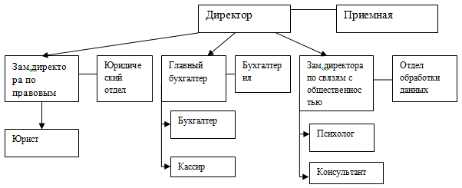

Рисунок 1. Организационная структура

# Информационные потоки.

Информация делится на входящую, исходящую, и внутреннюю.

Входная информация: делится на первичную, осведомляющую и директивную. В нашем случае первичной информацией будут являться данные о соискателях работы, перечень вакансий от партнёров.

Осведомляющая: информация о конкурентах, имеющихся на рынке труда, расценки на их услуги. Осведомляющей будет являться информация о балансе счёта в банке. Директивная: это информация о законах, приказах. Нашей деятельности касаются: приказ «Об утверждении штатного расписания», «О совмещении двух должностей», «О принятии на работу»; налоговый кодекс, гражданский кодекс, КЗоТ.

Внутренняя информация: нормативно – справочная: справочник работника кадровой службы, справочник новой профессии. Также к внутренней информации относятся: договор с соискателем, резюме, анкета соискателя.

Выходная информация: Отчётно-статистическая: сколько соискателей пришло, сколько устроено, сколько анкет отправлено в архив. Информация о бухучёте: прибыль, затраты за текущий месяц, бухгалтерский баланс.

Исходя из проблем, сформированных во введении, наибольший интерес с точки зрения автоматизации и оптимизации представляет работа консультантов и отдела обработки данных в контексте обработки резюме и заявок на предоставление вакансий.

Рассмотрим более детально объект автоматизации – деятельность консультанта и отдела обработки данных.

Задачей консультанта является подбор персонала, исходя из их пожеланий клиента, а также состояния рынка труда.

На рисунке 2. приводится модель оказания рекрутинговых услуг на основе 2 этапов.

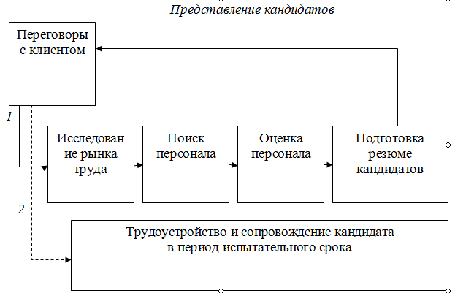

Рисунок 2. Модель оказания рекрутинговых услуг

После переговоров с клиентами происходит работа согласно 1 этапу: исследование кадрового рынка, поиск персонала, оценка персонала, подготовка резюме кандидатов и отчета о проделанной работе, представление кандидатов. В случае эффективно проделанной работы – следование ко второму этапу (трудоустройство кандидата), в противном случае – возвращение к выполнению работ 1 этапа.

В функции отдела обработки данных входит обработка входящей и подготовка исходящей информации:

* Формирование и ведение журнала приема-увольнения кандидатов;
* Ведение личных карточек кандидатов;
* Ведение архива договоров;
* Подготовка отчетной документации.

Задачей данной выпускной квалификационной работы является анализ бизнес-процессов объекта автоматизации, выработка предложений по их оптимизации, моделирование и проектирование информационной системы для автоматизации процесса подбора персонала, которая обеспечит решение выявленных проблем с учетом предложений по оптимизации и уже имеющегося опыта в данной предметной области.

# Проектирование информационной системы

Задача моделирования процесса подбора персонала включает в себя контроль за:

* Ведением полного учета вакансий и заявок на подбор персонала, контроль их выполнения.
* Хранением полных анкет соискателей.
* Хранением истории взаимоотношений с клиентами и кандидатами.
* Созданием шаблонов вакансий и резюме.
* Профессиональным и психологическим тестированием кандидатов.
* Ведением календаря событий и автоматическими напоминаниями.

# Требования к информационной системе

Информационная система кадрового агентства должна обеспечивать выполнение следующих функций:

* Автоматизация приема заявок;
* Автоматизация обработки данных;
* Автоматический поиск вакансий для каждого соискателя;
* Составление договора с соискателем в автоматическом режиме.

Вся информация должна храниться в БД, а функции, встроенные в ИС, должны обеспечивать автоматизацию подбора персонала.

Таблица 1. Разработка функциональной модели процесса подбора персонала

|  |  |  |
| --- | --- | --- |
| Выполняемые функции | Основные документы | Исполнители |
| Разработка требований к кандидату | Положение о подборе персонала, трудовой кодекс, должностные инструкции | Отдел кадров, кадровое агентство |
| Подбор соискателей | Положение о подборе персонала, требования к соискателю | Отдел кадров, кадровое агентство |
| Собеседование | Положение о подборе персонала, требования к соискателю, список соискателей | Отдел кадров, кадровое агентство |
| Принятие решения о приеме сотрудника | Положение о подборе персонала, Характеристики претендентов | Отдел кадров, кадровое агентство |
| Составление договора | Приказы «Об утверждении штатного расписания», «О совмещении двух должностей», «О принятии на работу»; налоговый кодекс, гражданский кодекс | Отдел кадров |

На рисунке 3 показана блок-схема алгоритма работы системы

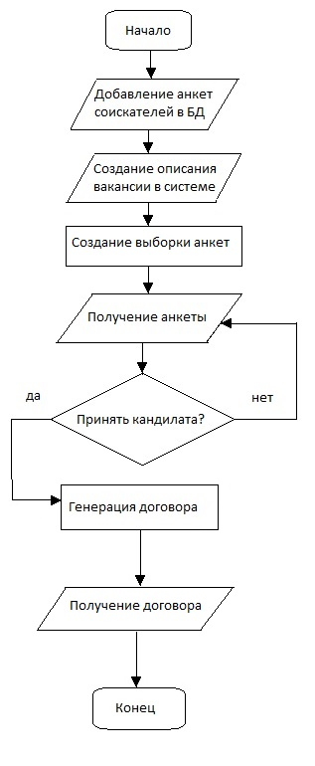

Рисунок 3. Блок-схема алгоритма работы системы

# Проектирование структуры ИС

Процесс проектирования можно условно разделить на три части:

* Выделение вариантов использования и пользователей ИС;
* Проектирование модульной структуры ИС;
* Проектирование схемы развертывания ИС.

Отдельным пунктом является проектирование хранилища данных, в нашем случае – базы данных. В информационной системе кадрового агентства выделяется три группы пользователей:

Администраторы. Пользователи с неограниченными правами доступа. В качестве подобных пользователей могут выступать как специализированные работники, занимающиеся поддержкой работоспособности системы, так и руководство компании, которое должно иметь полный доступ ко всей имеющейся в системе информации;

Рекрутеры. Пользователи, в чьи обязанности входит внесение данных о соискателях, работодателях и осуществление подбора кандидатов. В качестве подобных пользователей выступают консультанты;

Операторы. Пользователи, которые занимаются формированием отчетных документов. В качестве подобных пользователей выступают сотрудники отдела обработки данных. Заметим, что для малых фирм, в которых штат не содержит подобных сотрудников, работа оператора может выполняться консультантом.

Исходя из вариантов использования ИС автоматизации подбора персонала, спроектируем далее модульную структуру проектируемого приложения.

Информационная система автоматизации подбора персонала состоит из трех компонентов:

Реализация взаимодействия пользователей с информационной системой. Содержит в себе следующие модули:

* Ввод/вывод – организация ввода и вывода информации при работе с ИС;
* Отчетность – организация ведения отчетности в соответствии с установленными формами документации по различным областям деятельности кадрового агентства;
* Поиск – организация поиска кандидатов и вакансий по заданным параметрам;
* Обработка данных. Реализация функций обработки информации: поиск данных в БД, математической модели для задачи первичного анализа кандидатов т.д.;

БД. Реализация хранилища данных, в котором содержится информация о клиентах.

Учитывая выбранную архитектуру, схему развертывания можно изобразить, как показано на рисунке 4.



Рисунок 4. Схема развертывания ИС

На сервере располагаются следующие компоненты: БД и Обработка данных. На АРМ располагается интерфейс ИС кадрового учета. Автоматизированные рабочие места соединены с сервером посредством локальной вычислительной сети.

Подобная модульная структура и схема развертывания позволяют достичь необходимого уровня производительности при средних требованиях к программному и аппаратному обеспечению.

# Информационная модель предметной области.

Как уже говорилось ранее, в информационной системе вся информация хранится в единой БД.

Логическая структура базы показана на рисунке 5.

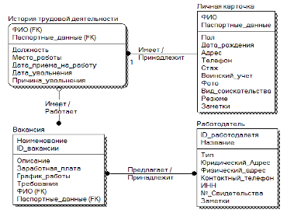

Рисунок 5. Логическая структура БД

Структура базы данных состоит из следующих сущностей:

Личная карточка. Сущность, характеризующая соискателя. Содержит необходимую информацию о каждом кандидате в следующих атрибутах:

* ФИО – фамилия, имя, отчество соискателя (первичный ключ);
* Пол – пол соискателя;
* Дата рождения соискателя;
* Паспортные данные – серия и номер паспорта, кем и когда выдан (первичный ключ);
* Адрес – домашний или контактный адрес соискателя;
* Телефон – контактный телефон;
* Стаж – стаж работы соискателя;
* Воинский учет – данные о службе в армии;
* Фото – фотография соискателя;
* Вид соискательства – пожелания по типу работы: полная занятость, по совместительству, временная занятость и т.д.
* Резюме – атрибут, хранящий резюме соискателя;
* Заметки – заметки по кандидатуре соискателя, сделанные рекрутером;

История трудовой деятельности. Сущность, характеризующая историю занимаемых соискателем должностей. Обладает следующими атрибутами:

* ФИО – фамилия, имя, отчество соискателя (внешний ключ);
* Паспортные данные – серия и номер паспорта, кем и когда выдан (внешний ключ);
* Должность – должность, занимаемая в прошлом соискателем;
* Место работы – прошлое место работы согласно должности;
* Дата приема на работу;
* Дата увольнения;
* Причина увольнения.

Работодатель. Сущность, характеризующая работодателей, пользующихся услугами кадрового агентства. Обладает следующими атрибутами:

* IDработодателя – уникальный идентификационный номер (первичный ключ);
* Название – название организации либо имя работодателя (первичный ключ);
* Тип – тип работодателя: организация, частное лицо и т.д.;
* Юридический адрес;
* Физический адрес;
* Контактный телефон;
* ИНН;
* Номер свидетельства;
* Заметки – замечания, сделанные рекрутером.

Вакансия. Сущность, характеризующая предлагаемые работодателем вакансии. Обладает следующими атрибутами:

* Наименование – предлагаемая должность (первичный ключ);
* IDвакансии – уникальный идентификационный номер (первичный ключ);
* Описание – описание предложения;
* Заработная плата;
* График работы;
* Требования – требования к соискателю;
* ФИО – фамилия, имя, отчество соискателя (внешний ключ);
* Паспортные данные – серия и номер паспорта, кем и когда выдан (внешний ключ);

# Выбор технических средств реализации системы

Выбранная архитектура реализации предполагает следующую схему функционирования ИС (рисунок 6)



Рисунок 6. Схема функционирования ИС

Исходя из приведенной выше схемы, определим конфигурацию компонентов ИС.

Первым этапом является выбор операционной системы, под управлением которой будет работать сервер и АРМ консультантов. Заметим, что для сервера и АРМ консультантов достаточно будет одинаковых ОС. С этой целью рассмотрим наиболее широко распространенные офисные ОС. При этом будем учитывать такие критерии, как совместимость с MSOffice.

То, что большинство офисных работников хорошо знакомы с продуктами компании Microsoft, целесообразно использовать операционную систему Microsoft Windows.

В качестве СУБД используем Access, входящий в комплект пакета Microsoft Office.

Исходя из этого, можно сделать выбор аппаратной части, которая обеспечит стабильное функционирование ИС. Аппаратная конфигурация представлена в таблице 2.

Таблица 2. Аппаратная конфигурация сервера

|  |  |
| --- | --- |
| Оборудование | Модель |
| процессор | Pentium 4 3.2ГГц |
| видеокарта | интегрированный видеоадаптер |
| HDD | от 80 ГБ и выше |
| ОЗУ | 1024 Мб и выше |
| привод | CD\DVD – rom |
| монитор | стандартный VGA-совместимый монитор |
| сеть | Ethernet-адаптер |

Учитывая специфику работ, выполняемых рекрутёрами, аппаратные требования к АРМ консультантов можно принять следующими (таблица 3):

Таблица 3. Аппаратная конфигурация сервера

|  |  |
| --- | --- |
| Оборудование | Модель |
| процессор | Pentium 4 2.0 ГГц |
| видеокарта | интегрированный видеоадаптер |
| HDD | от 40 ГБ и выше |
| ОЗУ | 512 Мб и выше |
| привод | CD\DVD – rom |
| монитор | XGA-совместимый монитор |
| сеть | Ethernet-адаптер |

Таким образом, основные параметры платформы будут следующими:

Операционная система - Windows;

Прикладное ПО–1С: Предприятие;

СУБД – Microsoft Access;

Безопасность в системе:

* Широкие возможности разграничения прав на уровне модулей, видов объектов и отдельных объектов на уровне бизнес-логики сервера приложений;
* Настраиваемый механизм ролей;
* Ведение журналов всех операций, выполняемых пользователями в системе;

# Заключение

Разработанная информационная система позволяет автоматизировать работу отдела кадров. Полученная система повышает уровень производительности за счет уменьшения времени обработки анкет соискателей и требований компаний, автоматизацию подбора анкет, автоматизации документооборота и обработки информации.

В рамках курсовой работы был проведён анализ предметной области и построена модель предметной области. Был проведён анализ требований, определена функциональность системы, спроектирован алгоритм работы и разработана техническая конфигурация системы.

# Список литературы

1. Автоматизированные информационные технологии в экономике: Учебник. Под ред Г.А. Титоренко-М.: Компьютер, ЮНИТИ, 2006-400с
2. Автоматизированные информационные технологии в экономике: Учебник / М.И. Семенов, И.Т. Трубилина – М.: Финансы и статистика, 2002
3. Балдин К.В. Уткин В.Б., Информационные системы в экономике. 5-у изд. – М.:Дашков и К, 2008 – 395 с.
4. Технологии разработки программного обеспечения. Учебное пособие. 2-е изд./ С.Орлов. - СПб.: Питер, 2003. - 480 с.: ил.
5. Информационные системы и технологии в экономике: Учебник. – 2-е изд., доп. и перераб. / Т.П. Барановская, В.И. Лойко, М.И. Семенов, А.И. Трубин, Под ред В.И.Лойкл. – М.: Финансы и статистика, 2006. – 416 с.
6. <http://ru.wikipedia.org/wiki/Трудовой_договор>
7. http://ru.wikipedia.org/wiki/Штатное_расписание